* Falta a imagem para estas partes do site principal.



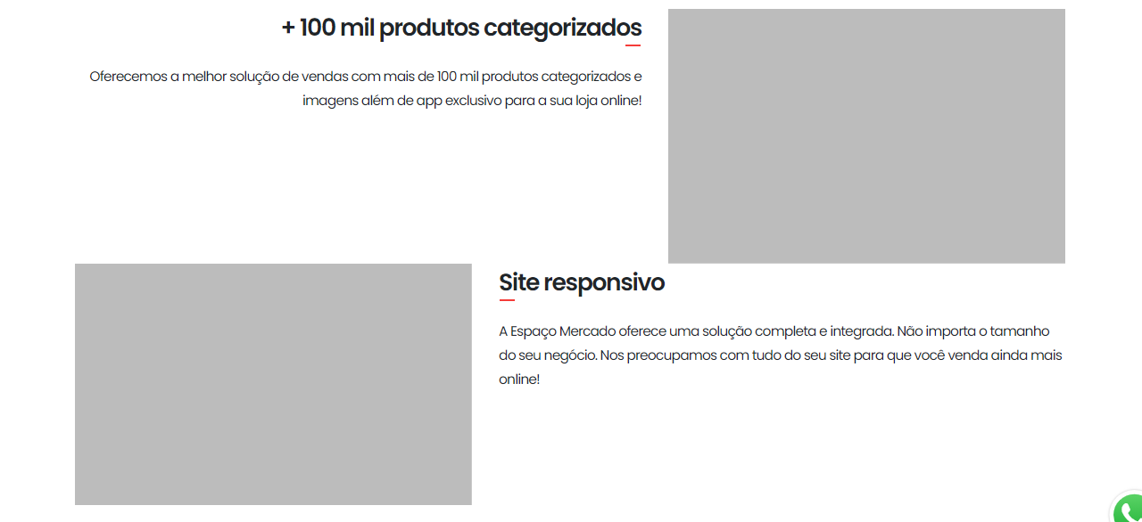

* Defini o vídeo da página principal

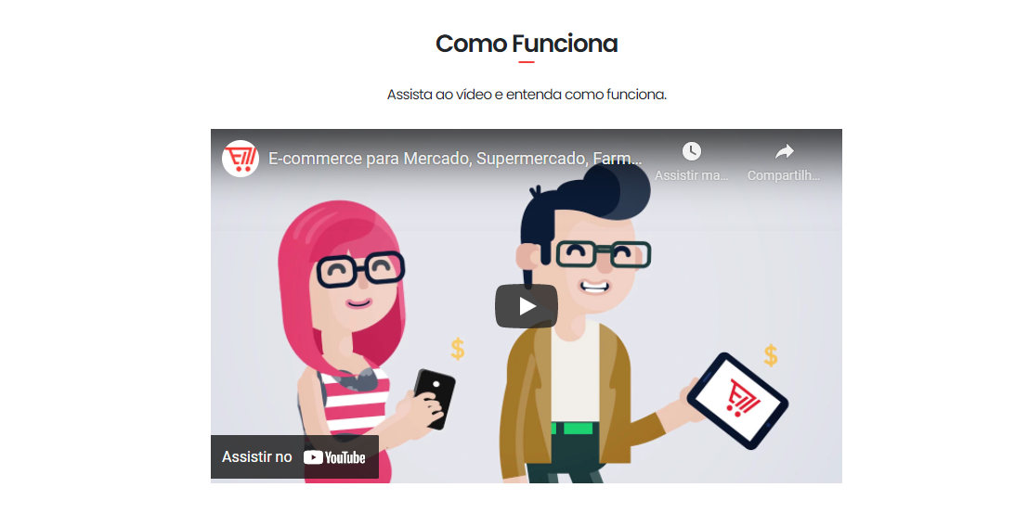

* As imagens para esta parte da página principal.

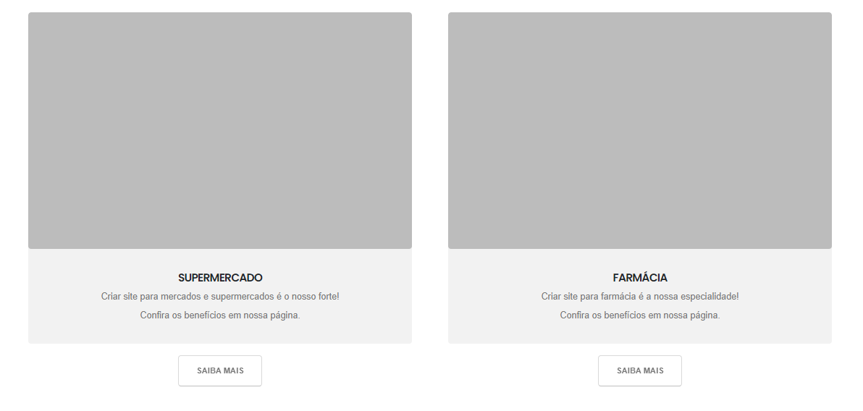

* A posição do botão do footer está correto? não entendi bem se e para ficar nesta posição.

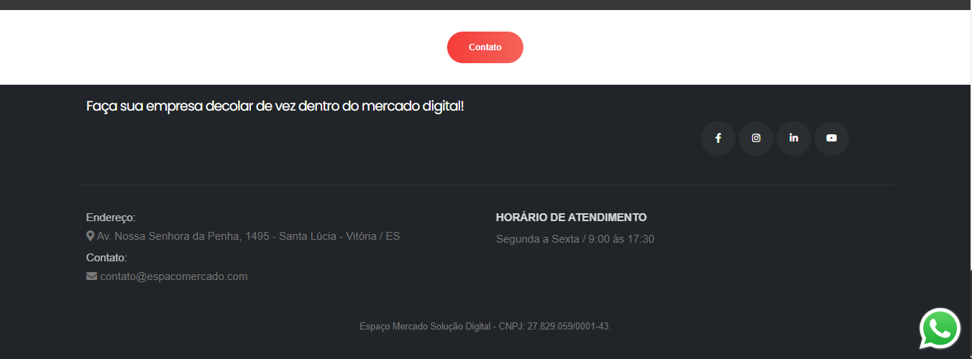

* Verificar vídeo para ser inserido da página do supermercado.

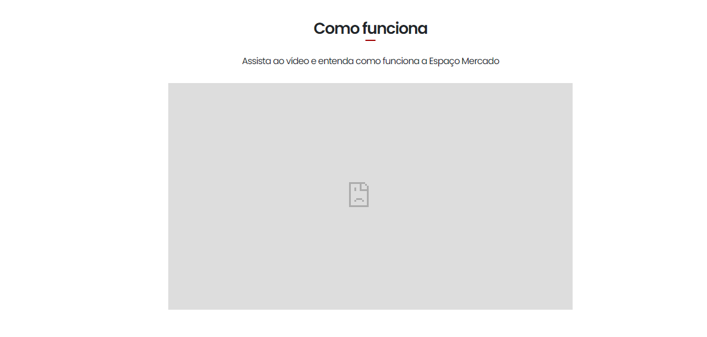

* Código SVG para colocar neste local na página de supermercado.



* Ajustar o tamanho das imagens para serem colocadas neste local na pagian de supermercado

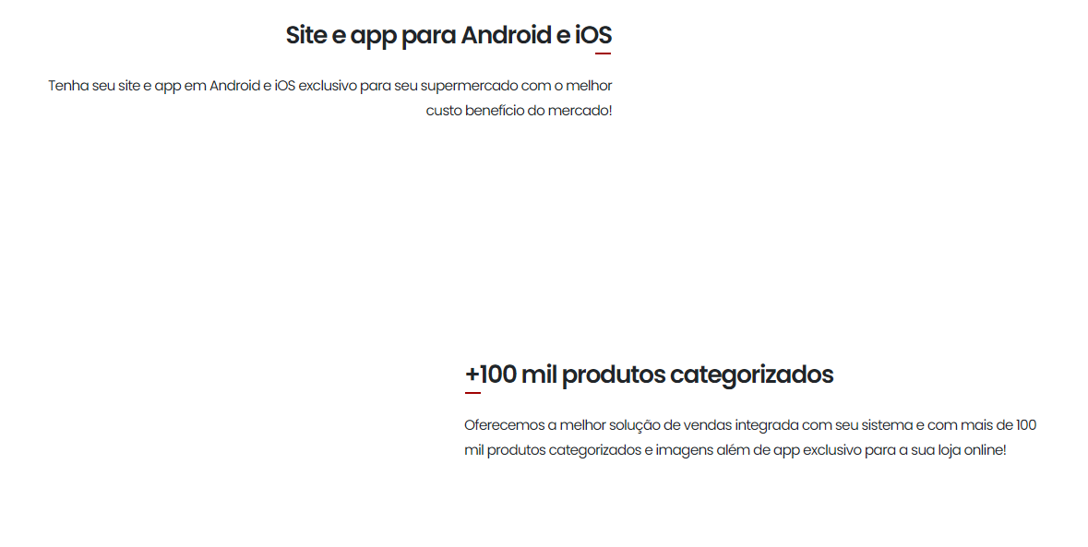



* Verificar as funcionalidades para serem colocadas na parte de supermercado.
* Verificar os planos para serem colocadas na parte de supermercado.
* Imagem que ficara neste local na parte de download para supermercado.

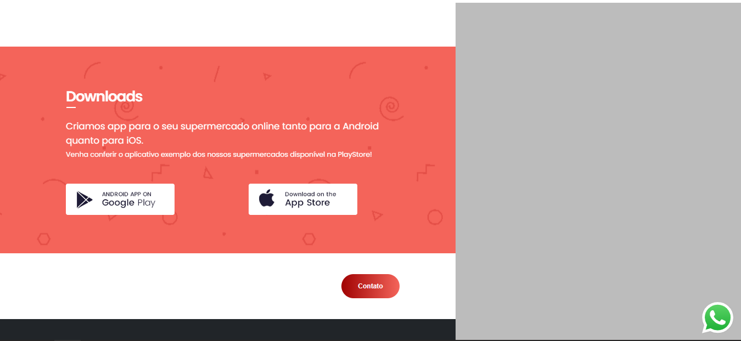

* Link para o botão da App Store.
* Video para ser colocado na parte de farmácia.

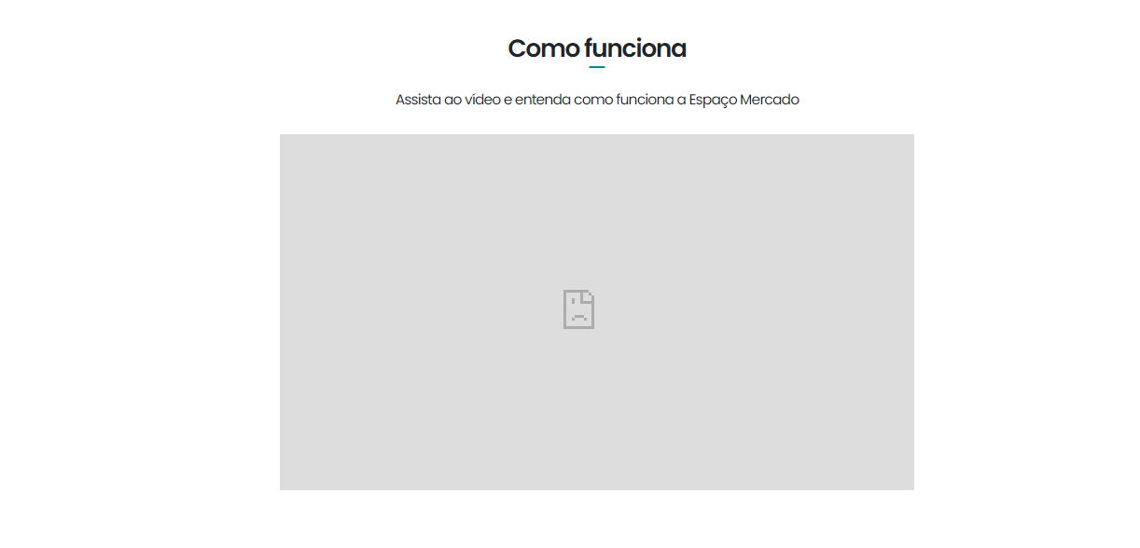

* Código SVG para colocar nesta parte da farmácia.

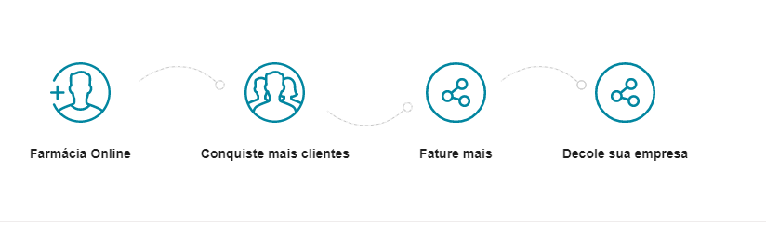

* Imagens para colocar nesta parte da farmácia.

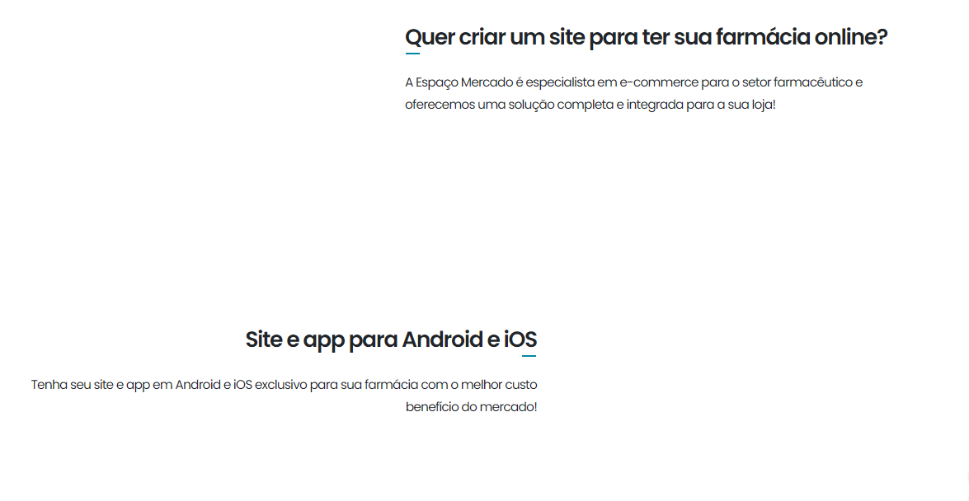

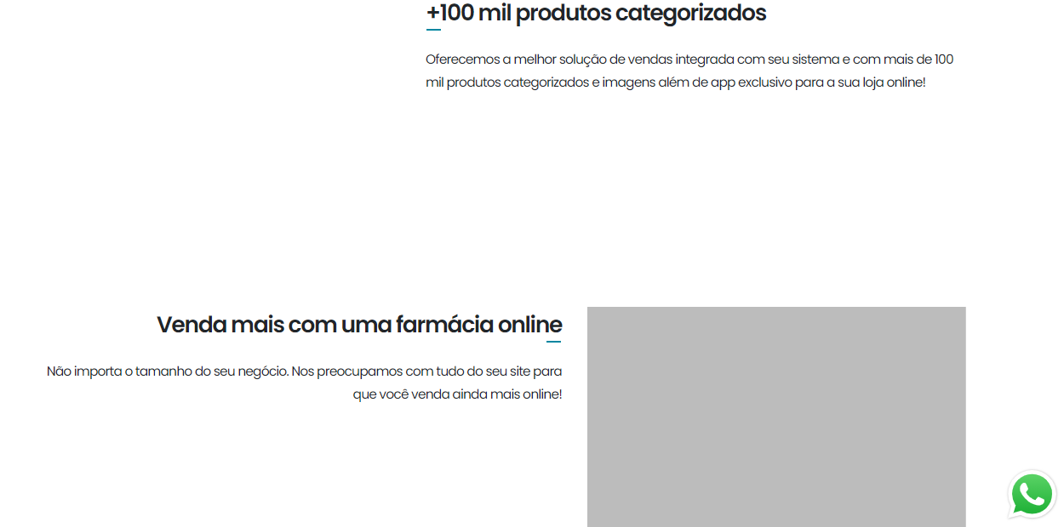

* Verificar as funcionalidades das farmácias.
* Verificar os planos das farmácias.
* Verifica a imagem que ficara nesta parte da farmácia.

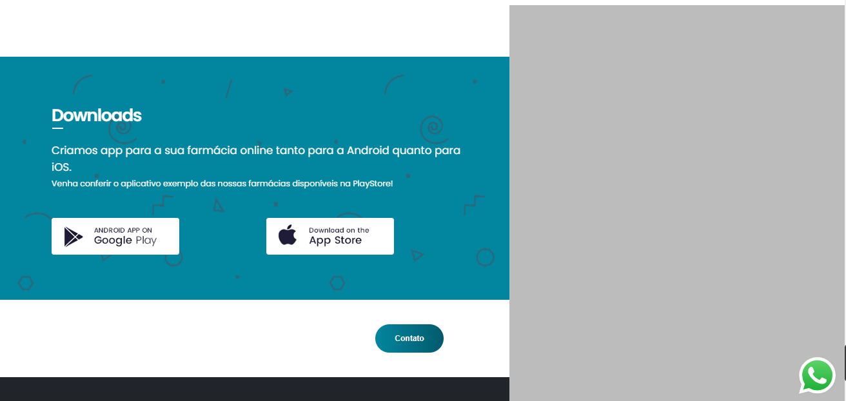

* Verificar um outro texto ou se pode diminui-lo para ficar melhor na parte de contato,

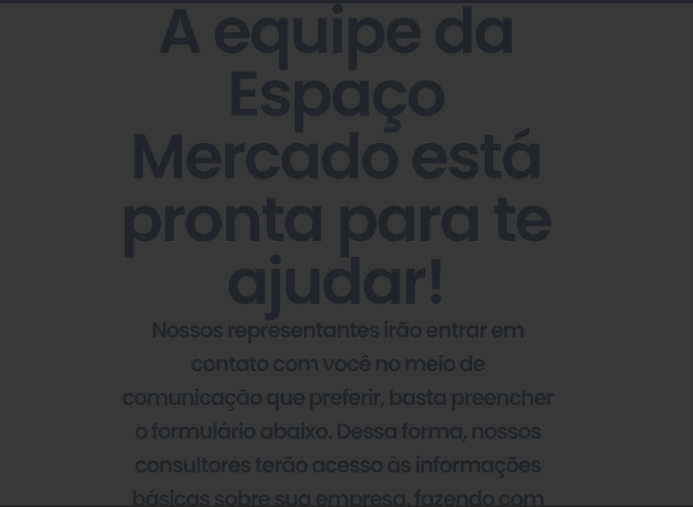

* Link para todas as redes sociais para colocar em todas as páginas.
* No topo tem o link para as abas de depoimentos e blog, mas não está no arquivo inicial, manter ou iremos fazer estas páginas também? Lembrando que elas não estavam no arquivo inicial.

